ГЕНДЕРНЫЕ ОСОБЕННОСТИ МОТИВАЦИИ ЗАНЯТИЙ
ПАУЭРЛИФТИНГОМ В ЮНОШЕСКОМ ВОЗРАСТЕ

Крюков С.А.
Курский государственный университет

В психологических исследованиях спортивной деятельности и личности спортсмена проблема мотивов и мотивации является наиболее значимой. Мотивы являются основным стимулом активности, которая необходима спортсмену, как на отдельных этапах спортивной подготовки, так и на протяжении всей спортивной карьеры. Данной проблеме посвящено достаточно большое количество работ (P.A. Пилоян, 1984; В.А. Соколов, 1993; А.В. Шаболтас, 1998 др.).
В последние годы особое внимание учёных привлекают различные гендерные аспекты спортивной деятельности. Имеются исследования о гендерных различиях в спортивной деятельности, которые рассматриваются во многих трудах (А.С. Дамадаева, 2013; Р.А. Передельская, 2015; А.А. Усольцева, 2015; И.М. Дементьева, 2017).
В тоже время на современном этапе развития спорта наблюдается тенденция увеличения числа занимающихся пауэрлифтингом, как мужчин, так и женщин.
Вместе с тем, анализ специальной литературы показал, что недостаточно изученными являются гендерные особенности мотивации занятий пауэрлифтингом в юношеском возрасте.
Цель исследования – изучить гендерные особенности мотивации спортсменов юношеского возраста, занимающихся пауэрлифтингом.
В исследовании приняли участие спортсмены 15-18 лет, занимающихся пауэрлифтингом. Всего было опрошено 21 спортсмен из них 12 юношей и 9 девушек.
Поскольку пауэрлифтинг относится к маскулинным видам спорта, то на первом этапе исследования на основе характеристики: маскулинность-фемининность был определен тип личности у юношей и девушек, занимающихся пауэрлифтингом (табл. 1).
Таблица 1
Распределение спортсменов-пауэрлифтеров
в зависимости от типа личности
Группа спортсменов (n=21) | Тип личности
Группа спортсменов (n=21) | маскулинный | фемининный | андрогинный
Юноши (n=12) | 5 (41,7%) | 0 (0%) | 7 (58,3%)
Девушки (n=9) | 1 (11,1) | 2 (22,2%) | 6 (66,7%)

Из таблице видно, что как у юношей, так и у девушек, преобладающим типом личности явился андрогинный, в процентном выражении по выборкам это составило 58,3 и 66,7 значений соответственно. У юношей отсутствуют спортсмены с фемининным типом личности, в выборки девушек такие типы имеются у 22,2%. Маскулинный тип зафиксирован у 41,7% юношей и 11,1% девушек.
Статистическая обработка данных показала достоверно значимые различия между девушками и юношами. Девушки обладают в большей степени андрогинно-фемининными качествами, а юноши андрогинно-маскулинными, что говорит о более-менее естественном эволюционном процессе выражения природы обоих полов у спортсменов-пауэрлифтеров юношеского возраста.
Диагностика мотивов занятий пауэрлифтингом у спортсменов юношеского возраста осуществлялась нами с помощью методики «Мотивы занятий спортом» А.В. Шаболтаса и методики «Мотивы спортивной деятельности» Е.А. Калинина.
В результате диагностики по методике А.В. Шаболтаса было выявлено, что в качестве четырех доминирующих мотивов у спортсменов, занимающихся пауэрлифтингом, выступают:
- мотив достижения успеха в спорте (ДУ) (стремление к достижению успеха, улучшению личных спортивных результатов) – 23,8 балла;
- мотив физического самоутверждения (ФС) (стремление к физическому развитию, становлению характера) – 22,3 балла;
- мотив эмоционального удовольствия (ЭУ) (стремление, отражающее радость движения и физических усилий) – 20,4 балла;
- социально-эмоциональный мотив (СЭ) (стремление к спортивным событиям ввиду их высокой эмоциональности, неформальности общения, социальной и эмоциональной раскованности) – 16,5 балла (рис. 1).
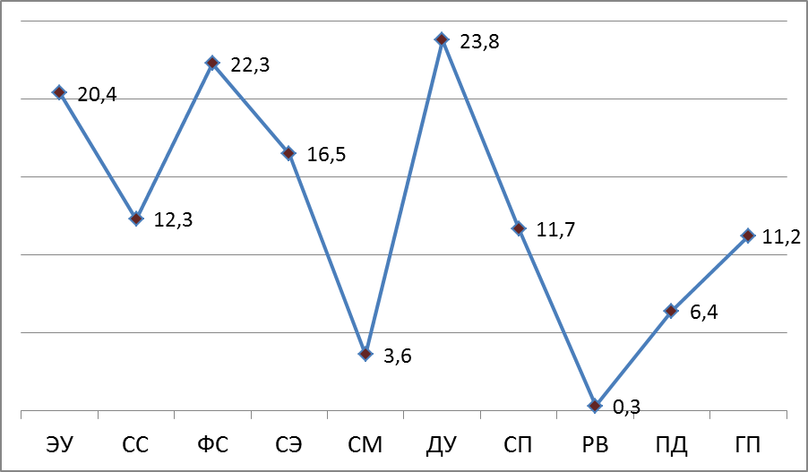
Рис. 1. Профиль выраженности мотивов занятий пауэрлифтингом у спортсменов юношеского возраста (баллы)
Примечание: ЭУ – эмоциональное удовольствие, СС – социальное самоутверждение, ФС – физическое самоутверждение, СЭ – социально-эмоциональный, СМ – социально-моральный, ДУ – достижения успеха в спорте, СП – спортивно-познавательный, РВ – рационально-волевой, ПД – подготовки к профессиональной деятельности, ГП – гражданско-патриотический
По методике «Мотивы спортивной деятельности», разработанной Е.А. Калининым установлено, что у спортсменов юношеского возраста, занимающихся пауэрлифтингом, отмечается завышенный уровень мотивации потребности в достижении и потребности в самосовершенствовании (табл. 2).
Таблица 2
Выраженность мотивов спортивной деятельности
у занимающихся пауэрлифтингом
Мотивы

Потребность в достижении | Потребность в борьбе | Потребность в самосовер-шенствовании | Потребность в поощрении | Потребность  в общении
Уровни выраженности

завышенная мотивация | оптимальная  мотивация | завышенная мотивация | оптимальная  мотивация | оптимальная  мотивация

Уровень выраженности других мотивов таких как потребность в борьбе, потребность в поощрении, потребность в общении соответствует оптимальной мотивации.
Гендерные различия в мотивации занятий пауэрлифтингом юношей и девушек вывалялись также на основе результатов опроса по методикам А.В. Шаболтаса и Е.А. Калинина.
В результате исследования гендерных особенностей пауэрлифтиров по методике А.В. Шаболтаса статистически значимые различия выявлены между юношами и девушками по четырем мотивам:
- мотив достижения успеха в спорте (стремление к достижению успеха, улучшению личных спортивных результатов);
- мотив социального самоутверждения (стремление проявить себя, выражающееся в том, что занятия спортом и достигаемые при этом успехи рассматриваются и переживаются с точки зрения личного престижа, уважения знакомыми, зрителями);
- мотив физического самоутверждения (стремление к физическому развитию, становлению характера);
- мотив эмоционального удовольствия (стремление, отражающее радость движения и физических усилий) (табл. 3).
Таблица 3
Особенности выраженности мотивации у спортсменов мужского и женского пола, занимающиеся пауэрлифтингом (в баллах)
Мотивы | Юноши  (n=12) | Девушки  (n=9) | Р
Мотив эмоционального удовольствия | 18,6 | 22,2 | < 0,05
Мотив социального самоутверждения | 15,1 | 9,2 | < 0,01
Мотив физического самоутверждения | 20,7 | 23,9 | < 0,05
Социально-эмоциональный мотив | 16,3 | 16,7 | > 0,05
Социально-моральный мотив | 3,2 | 4,0 | > 0,05
Мотив достижения успеха в спорте | 25,4 | 22,2 | < 0,05
Спортивно-познавательный мотив | 12,1 | 11,3 | > 0,05
Рационально-волевой (рекреационный) мотив | 0 | 0,3 | > 0,05
Мотив подготовки к профессиональной деятельности | 7,2 | 5,6 | > 0,05
Гражданско-патриотический мотив | 11,9 | 10,5 | > 0,05

У юношей в занятиях пауэрлифтингом сделан акцент на мотив достижения успеха в спорте и мотив социального самоутверждения, т.е. юноши более стремятся проявить себя.
У девушек по сравнению с юношами доминирует мотив эмоционального удовольствия и мотив физического самоутверждения.
По остальным шести мотивам: социально-эмоциональный мотив, социально-моральный мотив, спортивно-познавательный мотив, рационально-волевой (рекреационный) мотив, мотив подготовки к профессиональной деятельности, гражданско-патриотический мотив достоверных различий обнаружено не было.
Выводы. Результаты исследования гендерных различий в мотивации занятий пауэрлифтингом показали, что у юношей преобладает мотив достижения успеха в спорте и мотив социального самоутверждения, т.е. юноши более стремятся проявить себя. У девушек по сравнению с юношами доминирует мотив эмоционального удовольствия и мотив физического самоутверждения.
Литература
1. Дамадаева А.С. Психология гендерного развития личности спортсмена: автореф. дис. ... д-ра. психол. наук. – М., 2013. – 53 с.
2. Дементьева И.М. Гендерные особенности становления личности спортсменов-гандболистов юношеского возраста // Рудиковские чтения: материалы XIII Международной научно-практической конференции психологов физической культуры и спорта (11-12 мая 2017 г.). – М.: РГУФКСМиТ, 2017. – С. 145-151.
3. Передельская Р.А. Гендерные различия ценностно-мотивационной направленности личности боксеров в организации процесса спортивной подготовки: дис. ... канд. психол. наук. – М., 2015. – 300 с.
Пилоян P.A. Мотивация спортивной деятельности. М.: Физкультура и спорт, 1984. – 198 с.
4. Соколов В.А. Мотивация занятий физической культурой и спортом школьников: автореф. дис. … канд. пед. наук. – Минск, 1993. – 22 с.
5. Усольцева А.А. Особенности становления гендерной идентичности спортсменок условно мужских видов спорта: дис. ... канд. психол. наук – Тюмень, 2015. – 209 с.
6. Шаболтас А.В. Мотивы занятий спортом высших достижений в юношеском возрасте: автореф. дис. ... канд. психол. наук. – СПб., 1998. – 18 с.

